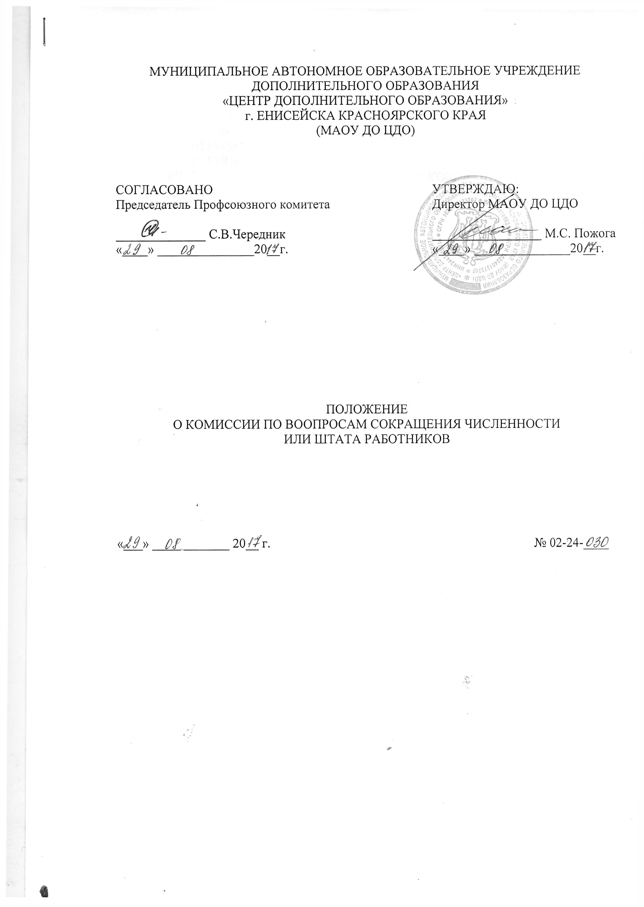

МУНИЦИПАЛЬНОЕ АВТОНОМНОЕ ОБРАЗОВАТЕЛЬНОЕ УЧРЕЖДЕНИЕ
ДОПОЛНИТЕЛЬНОГО ОБРАЗОВАНИЯ
«ЦЕНТР ДОПОЛНИТЕЛЬНОГО ОБРАЗОВАНИЯ»
г. ЕНИСЕЙСКА КРАСНОЯРСКОГО КРАЯ
(МАОУ ДО ЦДО)

СОГЛАСОВАНО  Председатель Профсоюзного комитета  ______________ С.В.Чередник  «____» _______________20__г. | УТВЕРЖДАЮ:  Директор МАОУ ДО ЦДО  _________________ М.С. Пожога  «____» _______________20__г.

ПОЛОЖЕНИЕ
О КОМИССИИ ПО ВОПРОСАМ СОКРАЩЕНИЯ ЧИСЛЕННОСТИ
ИЛИ ШТАТА РАБОТНИКОВ

«___» ____________ 20__ г. № 02-24-____

СОДЕРЖАНИЕ

- ОБЩИЕ ПОЛОЖЕНИЯ
- ПОРЯДОК ФОРМИРОВАНИЯ КОМИССИИ
- ОРГАНИЗАЦИЯ РАБОТЫ КОМИССИИ
- КОМПЕТЕНЦИЯ КОМИССИИ
- ПОРЯДОК РАССМОТРЕНИЯ МАТЕРИАЛОВ В КОМИССИИ

- ОБЩИЕ ПОЛОЖЕНИЯ

1.1. Настоящее Положение определяет порядок формирования, работы и компетенцию Комиссии по вопросам сокращения численности или штата работников муниципального автономного образовательного учреждения дополнительного образования «Центр дополнительного образования» г. Енисейска Красноярского края (далее по тексту – Комиссия).

- ПОРЯДОК ФОРМИРОВАНИЯ КОМИССИИ

2.1. Комиссия создается в муниципальном автономном образовательном учреждении дополнительного образования «Центр дополнительного образования» г. Енисейска Красноярского края (далее - Центр) с целью рассмотрения и решения вопросов, связанных с сокращением штата или численности работников.
2.2. Комиссия формируется из числа представителей работодателя и профсоюзного комитета.
2.3. Состав комиссии утверждается приказом директора.
2.4. Численность комиссии – 7 человек.
2.5.Срок полномочий Комиссии - один год.
Члены Комиссии назначаются на весь срок ее полномочий. При выбытии отдельных членов Комиссии приказом директора назначаются другие.

- ОРГАНИЗАЦИЯ РАБОТЫ КОМИССИИ

3.1. Организацию работы Комиссии обеспечивает председатель (в его отсутствие назначается заместитель председателя) и секретарь.
В обязанности председателя входит:
- ведение заседаний Комиссии;
- принятие решений, подписание протоколов заседаний Комиссии.
В обязанности секретаря входит:
- ведение протоколов заседаний;
- оформление и выдача решений Комиссии (копий, выписок из них);
- ведение делопроизводства и хранение дел.
3.2. Заседание Комиссии проводится по предварительному распоряжения председателя Комиссии.
3.3. Решения комиссии носят для работодателя рекомендательный характер.
3.4. Заседания комиссии проводятся на основании обращения директора и оформляются
протоколом.

- КОМПЕТЕНЦИЯ КОМИССИИ

4.1. Комиссия является органом по рассмотрению вопросов, возникающих при проведении мероприятий по сокращению численности или штата работников в Центре.
4.2. В комиссии подлежат рассмотрению только те вопросы, которые возникают при сокращении численности работников. Комиссия может также рассматривать конкретный случай сокращения работника, если он не согласен с предложенной ему работодателем должностью, либо отсутствием таковой.
4.3. При рассмотрении вопросов, связанных с сокращением численности или штата работников Центра Комиссия руководствуется трудовым законодательством и другими нормативными правовыми актами Российской Федерации.

- ПОРЯДОК РАССМОТРЕНИЯ МАТЕРИАЛОВ В КОМИССИИ

5.1. Материалы по сокращению численности или штата работников в комиссии предоставляет специалист по кадрам, которые должны включать в себя нормативные правовые акты, определяющие количество подлежащих сокращению должностей и предложения по трудоустройству высвобождаемых в результате сокращения работников, а также списки вакантных должностей в Центре на дату заседания комиссии.
5.2. Работник может обратиться в Комиссию в двухмесячный срок со дня, когда он узнал
о сокращении его должности или со дня получения уведомления о сокращении.
5.3. По запросу председателя Комиссии специалист по кадрам представляет в Комиссию
документы, необходимые для рассмотрения вопросов, связанных с сокращением работников (нормативные правовые акты, служебные характеристики, сведения об образовании, владение работником смежными профессиями и т.д.).
5.4. Комиссия имеет право приглашать на заседания работников, подлежащих высвобождению, специалистов, представителей профсоюзного комитета.
5.5. Комиссия не может рассматривать вопросы, не относящиеся к ее компетенции.

- ПОРЯДОК ПРОВЕДЕНИЯ ЗАСЕДАНИЯ КОМИССИИ

6.1. Заседание Комиссии правомочно, если на нем присутствуют не менее половины членов Комиссии.
6.2. Заседание Комиссии проводится в рабочее время.
6.3. Заседание Комиссии проводит председатель, в его отсутствие заместитель.
6.4. Рассматривая повестку заседания, Комиссии заслушивает информацию специалиста по кадрам:
- по сокращению численности или штата и предложения по возможному трудоустройству высвобождаемых работников;
- порядок предоставления гарантий и компенсаций работникам, связанным с расторжением трудового договора;
- порядок увольнения по п.2 ст.81 ТК РФ.
6.5. Члены Комиссии и приглашенные лица вправе:
- задавать вопросы, давать устные и письменные объяснения, возражать против ходатайств, доводов членов Комиссии и лиц, участвующих в заседании, высказывать особое мнение па существу рассматриваемых вопросов.
6.6. Секретарь Комиссии ведет протокол заседания.
В протоколе указывается: дата проведения заседания, количество участвующих в заседании членов Комиссии, повестка дня, выступление членов Комиссии и лиц, участвующих в заседании, принятые решения, результаты голосования. Протокол подписывается председателем и секретарем Комиссии.
6.7. Решения принимаются открытым голосованием простым большинством голосов присутствующих на заседании членов Комиссии.
Член Комиссии, не согласный с решение большинства, вправе изложить письменно особое мнение.
6.8. Решения Комиссии обжалованию не подлежат.
6.9. Подписанные протоколы Комиссии направляются работодателю для рассмотрения и реализации.

